Katalog požadavků

Na základě dokumentu „Prováděcí projekt systému
pro vytvoření nové pražské
turistické karty“ verze 1.5

Prague Visitor Pass

______________________________________________________________________________

Obsah

1 Účel a strategické cíle 3
2 Základní požadavky na Systém pro Pražskou turistickou kartu 4
3 Požadované Business funkce 5
3.1 BackOffice PVP 5
3.1.1 BackOffice PVP - Administrace 5
3.1.2 BackOffice PVP – Další procesy systému 14
3.1.3 BackOffice PVP - Monitoring prodejních míst a registračních zařízení (zařízení v provozu) 17
3.1.4 BackOffice PVP - Upload SW a dat zařízení v provozu 17
3.1.5 BackOffice PVP - Správa HW prodejních míst, servis 17
3.1.6 BackOffice PVP - Prodejní a akceptační místo 18
3.1.7 BackOffice PVP - PIS 18
3.1.8 BackOffice PVP - věrnostní systém pro bankovní nosiče PVP 18
3.2 Komunikace a rozhraní 20
3.2.1 TokenGate 20
3.2.2 Platební rozhraní 20
3.2.3 EET 21
3.2.4 MOS 21
3.3 Prodejní a akceptační místo 21
3.4 Webový portál (E-shop) 25
3.5 Mobilní turistická aplikace 29
3.6 Souhrnné požadavky 34
3.7 Požadavky na uživatelské rozhraní 35
4 Požadavky na datové entity 37
4.1 Požadavky na migraci/integraci 37
5 Požadavky na aplikační komponenty 38
5.1 Hlavní požadované komponenty a jejich zajištění 38
5.1.1 Požadavky na integrace 39
6 Požadavky na infrastrukturu 40
6.1 Výkonnostní a softwarové požadavky 40
6.2 Požadavky na licenční zajištění 40
7 Nefunkční požadavky 41
7.1 Požadavky na bezpečnost 41
7.2 Provozní požadavky 42
7.3 Požadavky na způsob integrace se ServiceDesk nástrojem Objednatele 42
7.4 Požadavky na dokumentaci 45
7.5 Požadavky na školení 45
7.6 Součinnost Objednatele 45
7.6.1 Součinnost Objednatele při poskytnutí provozních platforem pro testy 46
8 Použité pojmy a zkratky 47

- Účel a strategické cíle
Nová pražská turistická karta – Prague Visitor Pass je víceúčelová karta, která bude mít fyzickou i elektronickou podobu. Turisté ji budou využívat jako vstupenku do turisticky významných objektů a také jako jízdenku MHD. Vzhledem k použité technologii bude možné kartu využít také v dopravě ve Středočeském kraji a dalších regionech ČR.
Turista si bude moci kartu objednat přes webový portál (e-shop), mobilní aplikaci (e-shop) nebo si ji zakoupit na kterémkoliv prodejním místě. Kartu bude možné také odeslat objednateli poštou před jeho příjezdem do ČR. Karta bude možné také a vyzvednout na všech akceptačních a prodejních místech.
V první etapě projektu bude nosičem turistické karty čipová karta a mobilní aplikace a bude nabízena ve verzi dvoudenní, třídenní a pětidenní. Ve druhé fázi pak přibude forma bankovní karty.

Systém bude plně elektronický, který umožní aktivovat i sekundární funkce turistické karty jako například balíček:
- Volné vstupy do více než 80-ti turistických objektů – muzea, galerie, zoo apod.
- Doprava MHD
- Slevy u vybraných obchodníků
- Propojení na systém parkování
- Bikesharing, Carsharing apod.

V rámci realizace projektu Turistická karta dojde oproti stávajícímu stavu ke zlepšení v následujících oblastech:
- Vyšší potenciál karty z hlediska počtu osob, které si ji pořídí (zejména u zahraničních návštěvníků), a to na základě:
a. Vyššího potenciálu karty s ohledem na uživatelský komfort zákazníků
b. Zlepšení marketingových aktivit pro vyšší oslovení cílových skupin zákazníků
c. Rozšíření portfolia poskytovaných služeb
- Vyšší míra synergických efektů se stávajícími systémy využívanými Hlavním městem Prahou – např. projekt MOS (doprava)
- Využití karty pro propagaci jednorázových akcí konaných na území Prahy
- Ovlivňování chování turistů v Praze tak, aby v rámci jejich tras za vybranými památkami / cílovými místy bylo v reálném čase snižováno přetížení nejvytíženějších míst

- Základní požadavky na Systém pro Pražskou turistickou kartu

Objednatel požaduje, aby dodavatel ve své nabídce popsal, jakým způsobem jsou níže uvedené požadavky zajištěny a realizovány. Na následujícím obrázku je barevně vyobrazeno, které části systému jsou předmětem dodávky. Barevné části jsou předmětem dodání, šedé nikoliv.

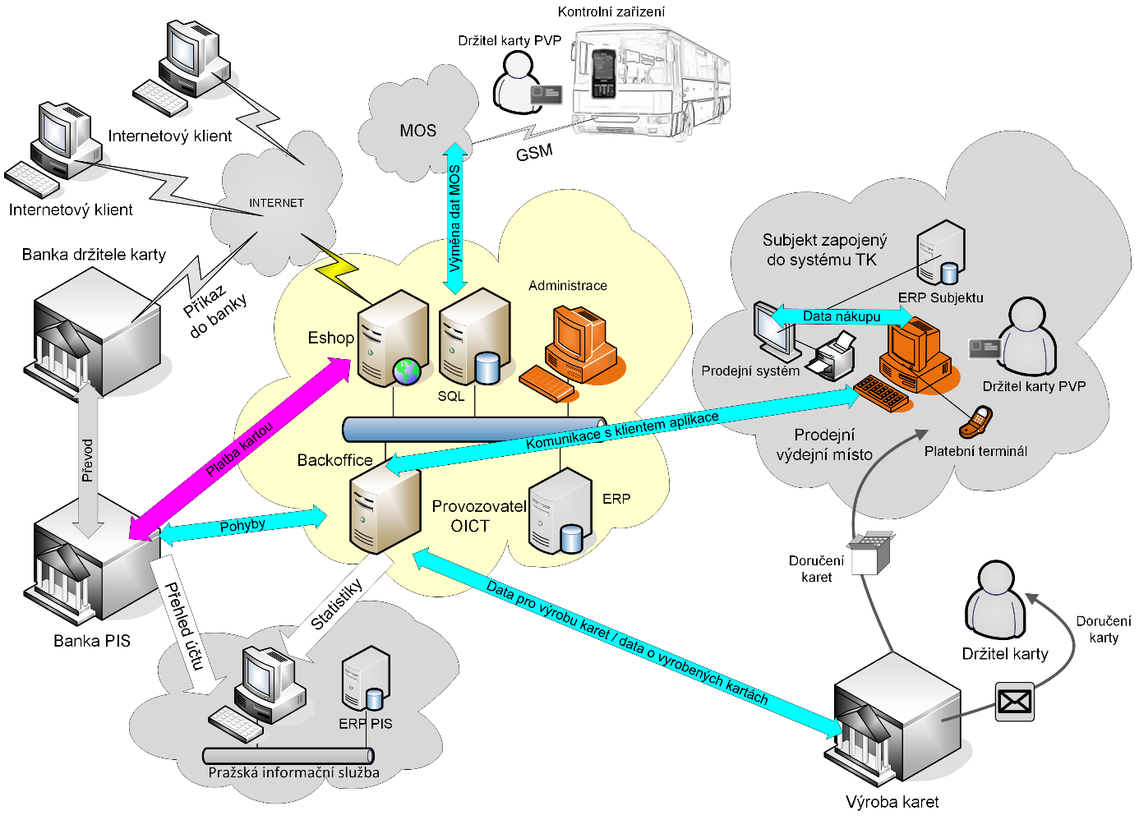

- Požadované Business funkce

BackOffice PVP
BackOffice představuje veškerou správu a procesing dat vzniklých v systému.
BackOffice se skládá z těchto základních prvků:
• Databáze (požadavek Objednatele na MS SQL z důvodů nižších nákladů na provoz na straně Objednatele) pro uložení veškerých informací v systému
• Rozhraní pro administraci systému
• Rozhraní pro věrnostní systém - nosič bankovní karta PVP
• Aplikační server zajišťující veškerý procesing na data a komunikaci s předprodejními místy a souvisejícími systémy (součástí dodávky je celkový popis architektury, rozložení do vrstev, škálování aplikačních serverů)
• Poštovní server zajišťující rozesílání informací klientům (Objednatel předpokládá využití stávajícího serveru)

    - BackOffice PVP - Administrace
V této kapitole jsou uvedeny požadavky týkající se administrace kompletního backoffice PVP, která spočívá zejména v nastavení uživatelů a práv, základních číselníků (balíčky, ceníky balíčků, texty, apod.) a globálního nastavení software, sledování statistik o prodejích apod.

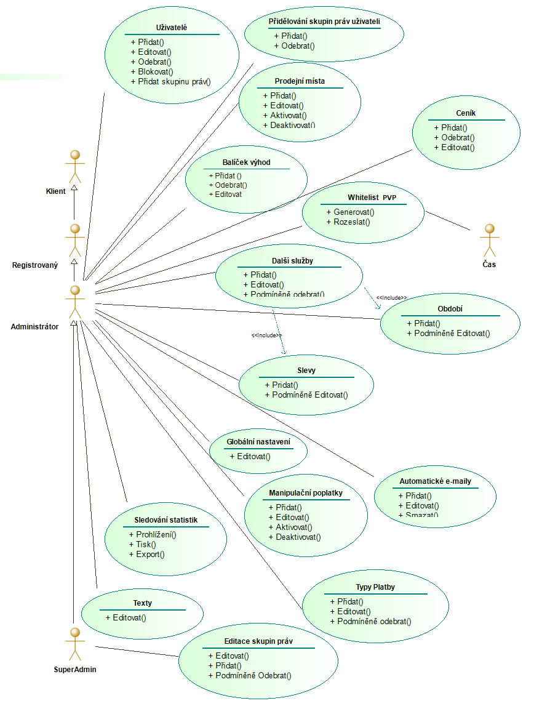

Kód požadavku | BO_ADM_0001
Název | Úroveň přístupu a zabezpečení přístupu
Popis | Systém umožní rozdělení procesů administrace do dvou úrovní pro role Super administrátor a Administrátor. Přístup bude zabezpečen na základě přihlášení pomocí uživatelského jména a hesla

Kód požadavku | BO_ADM_0002
Název | Správa uživatelů
Popis | Systém umožní vkládání, editaci, odebírání, blokování a přidělování skupin práv všech uživatelů software. Požadavek na oprávnění read/write do úrovně uvedených funkcí.  Správu může provádět Super administrátor a Administrátor po přihlášení do systému.  Základní atributy definované pro uživatele:  • Osobní číslo  • Jméno  • Příjmení  • Uživatelské jméno pro přihlášení  • Heslo pro přihlášení  • E-mail  • Telefon  • Země původu (Country of Origin)  • Počet chybných přihlášení  • Přidělená práva

Kód požadavku | BO_ADM_0003
Název | Správa rolí
Popis | Systém umožní vytváření, editaci, aktivaci a odebrání v případě že skupina není použita skupiny práv, která se skládají z práv k jednotlivým funkcím systému.  Správu může provádět pouze Super administrátor po přihlášení do systému. Základní atributy skupin práv:  • Název skupiny práv  • Seznam práv přidělených v této skupině

Kód požadavku | BO_ADM_0004
Název | Přidělování skupin práv uživateli
Popis | Systém umožní přidání nebo odebrání skupiny práv danému uživateli.  Správu může provádět Super administrátor nebo Administrátor po přihlášení do systému

Kód požadavku | BO_ADM_0005
Název | Správa prodejních míst
Popis | Systém umožní vkládání a editaci informací o jednotlivých přepážkových pracovištích napojených na systém. Dále umožní jejich aktivaci a deaktivaci.  Správu může provádět Super administrátor a Administrátor po přihlášení do systému.  Základní atributy definované pro přepážku:  • Evidenční číslo přepážky  • Textové označení přepážky  • Adresa umístění přepážky  • Číslo okénka v daném umístění  • Umístění v datové síti – IP adresa  • Údaje pro tisk dokladů na dané přepážce  • Číslo prodejního místa pro CPS  • Povolena vratka  • Povolena doplatková pokladna  • Povoleno EET – u externích přepážek se EET nebude provádět.

Kód požadavku | BO_ADM_0006
Název | Správa balíčku výhod
Popis | Systém umožní vkládání a podmíněnou editaci jednotlivých balíčků výhod.  Správu může provádět Super administrátor a Administrátor po přihlášení do systému.  Základní atributy definované pro balíčky výhod:  • Textový název  • Textový název zkrácený  • Zkratka  • Platnost od - do  • Obsah balíčku výhod.

Kód požadavku | BO_ADM_0007
Název | Správa číselníku období
Popis | Systém umožní vkládání a podmíněnou editaci jednotlivých období platnosti časových kupónů s využitím API do stávajícího systému MOS.  Správu může provádět Super administrátor a Administrátor po přihlášení do systému.  Základní atributy definované pro období:  - Textový název  - Textový název zkrácený  - Zkratka  - Platnost od – do – poskytnuto přes API ze systému MOS  - TP – tarif profile dle celostátního číselníku - poskytnuto přes API ze systému MOS  - Typ období (kalendářní, klouzavé, pevné) - poskytnuto přes API ze systému MOS  - Jednotka období (den, týden, měsíc, rok) - poskytnuto přes API ze systému MOS  - Počet jednotek  - Definice pevných období (např. pětiměsíční) - poskytnuto přes API ze systému MOS

Kód požadavku | BO_ADM_0008
Název | Správa číselníku kombinací
Popis | Systém umožní vkládání, editaci jednotlivých kombinací balíčků PVP a časového období a podmíněnou editaci a odebrání (pokud ještě nebyla kombinace použita), které jsou v systému povolené včetně jejich parametrů a omezení.  Správu může provádět Super administrátor a Administrátor po přihlášení do systému.  Základní atributy definované pro kombinace:  • Platnost od - do  • Období podle číselníku období  • Povolení prodeje na e-shopu a přepážce  • Pořadí v nabídce na e-shopu a přepážce  • Počet dnů před a po aktuálním datu, kdy je možné kombinaci prodat  • Pevný rozsah období, v kterém je možné kombinaci prodat  • Omezení prodej pro určité zóny

Kód požadavku | BO_ADM_0009
Název | Správa číselníku oblastí PVP
Popis | Systém umožní vkládání, editaci jednotlivých oblastí platnosti PVP, které jsou v rámci systému obsluhovány. Dále umožnuje jejich aktivaci a deaktivaci.  Správu může provádět Super administrátor a Administrátor po přihlášení do systému.  Základní atributy definované pro zóny:  • Platnost od - do  • Název zóny  • Číslo zóny

Kód požadavku | BO_ADM_0010
Název | Správa ceníku PVP
Popis | Systém umožní vkládání, editaci ceny k jednotlivým kombinacím balíčků PVP a časového období v závislosti na počtu oblastí a místu nákupu pro různé měny.  Správu může provádět Super administrátor a Administrátor po přihlášení do systému.  Základní atributy definované pro ceník:  • Platnost od - do  • Odkaz na kombinaci balíčku PVP a období  • Počet oblastí PVP  • Měna  • Cena e-shop s DPH  • Cena přepážka s DPH  • ID DPH pro přepážku  • ID DPH pro e-shop  • Typ platby pro CPS pro přepážku  • Typ platby pro CPS pro e-shop.

Kód požadavku | BO_ADM_0011
Název | Správa typů plateb
Popis | Systém umožní vkládání a editaci typů plateb v závislosti na tom, kde může být použita. Dále umožnuje jejich aktivaci a deaktivaci. Pokud nebyl typ platby použit, je možné jej smazat.  Správu může provádět Super administrátor a Administrátor po přihlášení do systému.  Základní atributy definované pro typy plateb:  • Název  • Zkratka  • Platební metoda  o Hotově  o Platební terminál  o Platební brána  o Převodem  o Bezplatně  • Prefix pro tvorbu variabilního symbolu platby  • Zda je určeně pro přepážku a/nebo e-shop  • Ochranná doba pro vystavení na Whitelist PVP

Kód požadavku | BO_ADM_0012
Název | Globální nastavení
Popis | Systém umožní editaci jednotlivých položek globálního nastavení systému.  Správu může provádět Super administrátor a Administrátor po přihlášení do systému.  Základní atributy definované v globálním nastavení:  • Název provozovatele systému  • IČ, DIČ  • Merchant ID pro EET  • Bankovní spojení  • Údaje pro napojení na poštovní server  • Interval mezi změnou fotky  • Počet chybných přihlášení do systému  • Nastavení komunikačních služeb s okolím

Kód požadavku | BO_ADM_0013
Název | Manipulační poplatky
Popis | Systém umožní vkládání, editaci různých dalších služeb a poplatků, které mohou být účtovány zákazníkům na přepážce např. poplatek za storno apod. Poplatky je možné aktivovat a deaktivovat.  Správu může provádět Super administrátor a Administrátor po přihlášení do systému.  Základní atributy definované pro manipulační poplatky:  • Název  • Popis  • Měna  • Cena s DPH  • ID DPH  • Typ platby pro CPS

Kód požadavku | BO_ADM_0014
Název | Automatické e-maily
Popis | Systém umožní přidání, editaci, mazání a rozesílání upozorňujících e-mailů uživatelům. Seznam možných upozornění je dán programově. Jedná se o následujíc upozornění uvedené v požadavku BO_DPS_0006 Odesílání e-mailů  Správu může provádět Super administrátor a Administrátor po přihlášení do systému.  Základní atributy definované pro automatické e-maily:  • Popis typu akce  • Kolik dnů před nastolením akce se má poslat  • Kolikrát a v jakých intervalech se má zaslat e-mail

Kód požadavku | BO_ADM_0015
Název | Whitelist PVP
Popis | Systém umožní generování a rozesílání Whitelistu balíčků výhod. Do WhiteListu musí být možné nahlížet, strukturu navrhne dodavatel.  Může provádět Super administrátor a Administrátor po přihlášení do systému.  Základní atributy definované pro Whitelist:  - Identifikace nosiče  - Identifikace držitele, pokud je vyžadována tarifem  - Seznam slev a služeb

Kód požadavku | BO_ADM_0016
Název | Texty
Popis | Systém umožní editaci vícejazyčných textů použitých v designu e-shopu a v odesílaných e-mailech. Součástí řešení je redakční systém s možností editace článků, informací apod.  Může provádět Super administrátor a Administrátor po přihlášení do systému.
Kód požadavku | BO_ADM_0017
Název | Uzávěrky
Popis | Systém umožní provedení souhrnu všech transakcí za daný měsíc a předá data do informačního systému Objednatele. A to formou exportního souboru formátu csv, nebo xml, případě odeslání na webovou službu informačního systému  Uzávěrky jsou vždy za kalendářní měsíc sestavené k poslednímu dni v měsíci. Jednotlivé uzávěrky se evidují včetně data uzávěrky, a kdo uzávěrku provedl. Vybranou uzávěrku je možné zrušit.  Může provádět Super administrátor a Administrátor po přihlášení do systému.  Řešení navrhne dodavatel v rámci zpracování dokumentu „Návrh realizace“.

Kód požadavku | BO_ADM_0018
Název | Statistiky
Popis | Systém umožní prohlížet, tisknout a exportovat do souborů typu xls, pdf a csv různé statistiky z dat v systému (např. za období, prodejce pod.). Může provádět Super administrátor a Administrátor po přihlášení do systému.  Příklady statistik  - Pohyb a preference turistů  - Návštěvnost /vytížení/ turistických míst  - Využívání nabízených služeb  - Prodeje na akceptačních a prodejních místech a e-shopu  - Počet prodaných karet

    - BackOffice PVP – Další procesy systému
Další procesy zajišťují automatické služby BackOffice. Případy užití procesů probíhajících v BackOffice je na následujícím obrázku.

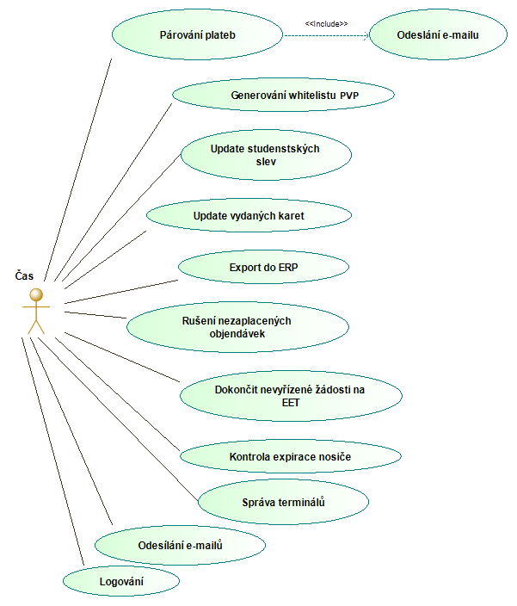

Kód požadavku | BO_DPS_0001
Název | Párování plateb
Popis | Systém umožní v pravidelných intervalech nastavených v globálním nastavení systému získávat informace o došlých platbách na účet a párovat tyto došlé platby z e-shopu s objednávkami. Pokud nalezne shodu ve VS a částce, převede objednávku do stavu zaplaceno a odesílá informační e-mail klientovi. Nespárované transakce budou reportovány v backoffice systému s uvedením čísla účtu, částky, data platby a variabilního symbolu.

Kód požadavku | BO_DPS_0002
Název | Generování Whitelistu PVP
Popis | Systém umožní pravidelně v určeném intervalu nastavitelném v administraci systému generovat Whitelist seznamu zakoupených balíčků výhod přiřazených nosiči. Tyto soubory whitelist jsou následně k dispozici ke stažení prostřednictvím webové služby. Tyto Whitelisty PVP bude možné též získat v administraci systému volbou z menu. Rozhraní do systému MOS pro přenos souborů navrhne dodavatel v rámci zpracování dokumentu „Návrh realizace“.

Kód požadavku | BO_DPS_0003
Název | Update vydaných PVP ve formě karet
Popis | Informace o vyrobených PVP ve formě karty budou přes API nahrávány do databáze nosičů PVP. Návrh technického řešení včetně API na výrobce karet navrhne dodavatel v rámci zpracování dokumentu „Návrh realizace“.

Kód požadavku | BO_DPS_0004
Název | Rušení nezaplacených objednávek
Popis | Systém umožní v pravidelných intervalech nastavených v globálním nastavení systému kontrolovat nevyřízené objednávky ve stavu objednáno, a pokud nedojde do určité doby k zaplacení, převede je do stavu Stornováno a odešle informační e-mail klientovi o tom, že objednávka nebyla zaplacena a došlo k jejímu stornování.

Kód požadavku | BO_DPS_0005
Název | Dokončení EET
Popis | Systém umožní v pravidelných intervalech nastavených v globálním nastavení systému kontrolovat, zda všechny požadavky na FIK jsou vyřízené, a u nevyřízených požadavků tyto odesílá znovu na komunikační rozhraní finanční správy.

Kód požadavku | BO_DPS_0006
Název | Odesílání e-mailů
Popis | Systém umožní na základě událostí generovaných systémem odesílat informačních e-mailů klientům. Jedná se zejména o události:  • Potvrzení zadaného e-mailu při registraci  • Potvrzení přiřazení podřízeného učtu  • Vytvoření objednávky – rekapitulace  • Zrušení nezaplacené objednávky  • Informace o zaplacení  • Informace o blížícím se konci platnosti balíčku výhod  • Informace o blížící se expiraci nosiče

Kód požadavku | BO_DPS_0007
Název | Zavedení a správa terminálů
Popis | Pro platební terminály a jejich přípravu platí striktní bezpečnostní pravidla. Na základě informací o struktuře obchodního partnera, jeho provozoven a terminálů jsou terminály zavedeny do systému pro správu terminálů (TMS). V tomto systému je nastavena schválená verze platební aplikace pro karty Visa a Mastercard nejméně pro dvě banky působící na trhu v ČR a jsou nastaveny další parametry dle zadání. Banku si následně dle své volby zvolí provozovatel akceptačního místa. Terminály jsou školenými specialisty klíčovány bezpečnostními klíči v certifikované klíčovací místnosti, která odpovídá předepsaným bezpečnostním pravidlům. Do terminálu jsou dále nahrány potřebné certifikáty a zaváděcí aplikace. Následně je zařízení předáno na školeného technika, který provede instalaci na požadovaném místě. Během ní zadá do terminálu přidělený unikátní identifikátor (označovaný jako terminál ID – TID). Na základě tohoto parametru a sériového čísla zařízení si terminál automaticky stáhne přiřazenou verzi aplikace a parametry. Po celý životní cyklus je terminál, jeho verze aplikace a parametry spravovány vzdáleně v systému TMS. Součástí dodávky je i aplikace pro tokenizaci. Tokenizační algoritmus pro výpočet tokenu používá šifru AES256, CBC mód. Následně se na zašifrované pole bytů použije HASH funkce SHA 256, HMAC. Podrobný popis algoritmu, včetně inicializačního vektoru, stejně tak i šifrovací klíč bude z bezpečnostních důvodů předán dodavateli po podpisu smlouvy NDA. Platební terminál bude napojen na stávající pokladní systém provozovatele akceptačního místa za použití standardního komunikačního protokolu. Vzhledem k tomu, že v současné síti akceptačních míst jsou nasazeny terminály typu Ingenico ICT 220 a objednatel požaduje jejich využití i v budoucnu, požaduje implementovat příslušný software pro tento typ terminálu. Součástí dodávky je také definice a implementace API pro akceptační místa, resp. pro pokladní systém, který je provozován, pomocí kterého bude vyřízena agenda spojená s prodejem, výdejem, blokací apod. PVP. Součástí služby je i technická a zákaznická podpora.

Kód požadavku | BO_DPS_0008
Název | Logování
Popis | Systém umožní provádění automatického logování událostí nastalých v systému do databáze podle následujícího rozdělení:  • Informace o editaci, přidávání a mazání položek v databázi  • Informace o přihlášení, odhlášení a základních činnostech uživatelů  • Volání základních metod programu včetně vnitřního rozhodování a následné akce  • Ukládání výjimek a chyb programu, komunikace s databází, nevalidních entit a překročení limitních hodnot  Logy budou k dispozic k náhledu v administrátorském rozhraní pro potřeby identifikace incidentů administrátorem systému.

    - BackOffice PVP - Monitoring prodejních míst a registračních zařízení (zařízení v provozu)

Kód požadavku | BO_MPM_0001
Název | Monitoring prodejních míst
Popis | Všechna předprodejní místa a registrační zařízení budou v pravidelných intervalech nastavitelných v globálním nastavení systému kontrolována z centrálního systému, zda jsou připojena a komunikují. Seznam všech těchto zařízení je veden v backoffice systému a je udržován v aktuálním stavu odpovědným pracovníkem. V případě zjištění nefunkčnosti některého zařízení je okamžitě odesílána notifikaci odpovědnému pracovníkovi a to e-mailem nebo SMS

    - BackOffice PVP - Upload SW a dat zařízení v provozu

Kód požadavku | BO_UPL_0001
Název | Upload SW
Popis | Všechna předprodejní místa a registrační zařízení budou v pravidelných intervalech nastavitelných v globálním nastavení systému kontrolována, zda obsahují aktuální data a software. V případě zjištění rozdílu bude na tato zařízení zaslán upload SW nebo dat. Jedná se o data např. ceníky, whitelist PVP, tokenizační klíče, konfigurační data apod.)

    - BackOffice PVP - Správa HW prodejních míst, servis

Kód požadavku | BO_SHP_0001
Název | Správa HW prodejních míst
Popis | Zřízení kontaktního místa pro hlášení incidentů a poruch  Monitoring HW s možností notifikací a reportingu  Zajištění výměny porouchaného HW do jednoho pracovního dne  Řešení incidentů:  Služba nedostupná pro všechny uživatele rekce do 15 min vyřešení do 120 min  Služba nedostupná pro skupinu uživatelů rekce do 30 min vyřešení do 180 min  Služba nedostupná pro jednotky uživatelů rekce do 60 min vyřešení do 96 hod
    - BackOffice PVP - Prodejní a akceptační místo

Kód požadavku | BO_PAM_0001
Název | Přehled funkčností
Popis | Systém bude obsahovat následující funkcionalitu pro podporu prodejních a akceptačních míst  - Prodejní aplikace, prodej balíčku služeb a souvisejících služeb  - Statistiky potřebné pro uzávěrky prodejních míst  - Terminály pro vstup, pokud budou použité.  - Statistiky návštěvnosti pod.  - Vyřizování reklamací

    - BackOffice PVP - PIS

Kód požadavku | BO_PIS_0001
Název | Přehled funkčnosti
Popis | Systém bude obsahovat následující funkcionalitu pro podporu PIS  - Podklady pro zúčtování plateb se zapojenými subjekty např. DPP  - Dohled nad výrobou a distribucí PVP  - Řešení reklamací (service desk OICT)  - Předávání informací o prodejích balíčků výhod včetně jízdních dokladů v rámci PVP do systému MOS  Technické řešení navrhuje dodavatel v rámci zpracování dokumentu „Návrh realizace“ a to včetně návrhu podkladů pro zúčtování plateb, kdy se jedná o běžné ekonomické informace nutné pro zúčtování plateb mezi subjekty dle platné legislativy. Zadavatel dále uvádí, že Předávání informací o prodejích balíčků výhod včetně jízdních dokladů v rámci PVP do systému MOS navrhuje dodavatel v rámci zpracování dokumentu „Návrh realizace“.

    - BackOffice PVP - věrnostní systém pro bankovní nosiče PVP

Kód požadavku | BO_VSEMV_0001
Název | Provozní parametry
Popis | - Provoz systému v PCI/DSS prostředí  - HA architektura zajišťující provoz ve dvou fyzicky oddělených datacentrech  - Monitoring systému 24/7

Kód požadavku | BO_VSEMV_0002
Název | Funkční parametry
Popis | - Automatické odměňování (cashback) registrovaných platebních  - administrátor pouze definuje množinu karet, na základě předem stanovených parametrů, které mohou automaticky získávat odměny u definovaných obchodníků programu a systém automaticky z transakčních dat počítá odměny jednotlivých karet  - Analýza a zpracování karetních transakcí v zabezpečené zóně (podle PCI standardu)  - Verifikace karet uživatele zabezpečenou cestou (3DS, non-3DS verifikační transakcí)  - Registrovaný uživatel (https) získává následující funkce a výhody:  - správu svých odměn  - zobrazení historie transakcí, při kterých na odměnu dosáhl  - zobrazení historie transakcí úrovně členství  - zobrazení kupónových nabídek jednotlivých obchodníků na základě počtu transakcí všech verifikovaných karet uživatele (rozsahy počtu transakcí / úrovní členství lze předdefinovat)  - možnost stažení kupónu dostupné nabídky ve formátu PDF, případně zaslání do emailu  - možnost zadání jakéhokoli přání v rámci uživatelského profile (z reportů lze např. losem nebo výběrem splnit přání)  - Jednoduchá správu přes administrátorskou konzoli  - Administrace umožňuje na základě rolí přístup k:  - administraci bank, BINů, produktů, které mají automaticky sbírat cashback  - administraci obchodníků  - administraci odměn obchodníků (v procentech nebo konstantou za transakci) přes všechny definované banky, případně pouze na vybrané banky/BINy/produkty  - administraci vzhledu cashbackových nabídek  - administraci vzhledu kupónových nabídek a možnost volby zobrazení kódu kupónu (text, QR kód, EAN a další)  - možnost naskladnění kupónů k jednotlivým nabídkám  - možnost přiřazení nebo znovu-zaslání kupónu uživateli  - administraci uživatelských účtů na základě identifikace uživatele přes telefon, případně i bez identifikace. Lze:  - vyvolat reset hesla  - upravit osobní údaje uživatele  - smazat uživatele  - zobrazit karty uživatele  - správě karet. Lze:  - zobrazit historie transakcí podle typu transakce  - registrovat i případně verifikovat kartu přes autorizační transakci  - vložit transakci ve formě reklamace  - blacklistovat kartu  - vyvolat čerpání na kartu  - reporting  - detailní reporting obchodníkům jako podklad pro fakturaci  - měsíční summary report obchodníkům  - report uživatelských účtů  - každá sekce umožňuje hledání podle různých kritérií  - každá sekce umožňuje zobrazení historie změn  - volitelně analyzovat data pomocí business inteligence (BI)

Komunikace a rozhraní

    - TokenGate
Funkcionalita TokenGate je poskytována v rámci MOS.
Přístup na funkce TokenGate je realizována dvěma způsoby. Jednak je řešen z klientské webové stránky přesměrování na bezpečné prostředí TokenGate ve formě webové stránky a jednak v případě přepážkového pracoviště komunikuje s TokenGate přímo BackOffice. Komunikaci iniciuje přiložení platební karty na platební terminál na přepážkovém pracovišti.

Kód požadavku | KOM_0001
Název | WEB-TokenGate
Popis | Systém umožní komunikaci na webovém rozhraní, které je určeno pro bezpečné zadání čísla platební karty z klientských stránek e-shopu

Kód požadavku | KOM_0002
Název | BackOffice – TokenGate
Popis | Systém bude komunikovat s backoffice systému TokenGate komunikačním protokolem pro zjištění platnosti tokenu daného nosiče – Objednatel uvolní API na tokenizaci MOS po uzavření smlouvy NDA

    - Platební rozhraní

Kód požadavku | KOM_0003
Název | Platební rozhraní
Popis | Systém umožní podporu komunikace přes HTTPS protokol, dané údaje jsou zašifrovány privátním RSA klíčem vydaným acqurerem. Zpráva se dešifruje na základě veřejného klíče. Objednatel požaduje implementaci webové platební brány dle předané dokumentace.

    - EET
Kód požadavku | KOM_0004
Název | EET
Popis | Produkční prostředí EET je přístupné na URL: https://prod.eet.cz:443/eet/services/EETServiceSOAP/v3,resp. na URL odpovídajícím aktuální verzi rozhraní. Mechanismy vysoké dostupnosti produkčního prostředí využívají DNS balancování. DNS záznam prod.eet.cz vrací několik IP adres podle aktuální dostupnosti částí produkčního prostředí.  Implementace v systému musí používat DNS jméno a respektovat TTL DNS záznamů prod.eet.cz. Při navazování nových spojení musí systém vždy znovu pokládat dotaz na DNS záznam prod.eet.cz.  Pro zabezpečení HTTPS je použit SSL certifikát certifikační autority GeoTrust (https://www.geotrust.com). Jde o SSL certifikát typu EV (extended validation) pro doménu prod.eet.cz.  Pro elektronický podpis potvrzovacích datových zpráv je použit kvalifikovaný systémový certifikát I.CA (https://www.ica.cz). Použitý kvalifikovaný systémový certifikát I.CA je vydán s atributem O = Česká republika - Generální finanční ředitelství.

    - MOS

Kód požadavku | KOM_0005
Název | MOS
Popis | Systém bude podporovat komunikaci Backoffice PVP na systém MOS. Půjde o předávání informací pro přepravní kontrolu.

Prodejní a akceptační místo

V této kapitole jsou uvedeny požadavky týkající se prodejního místa, zejména na registraci a přihlášení klientů, registraci nosičů, nákupu balíčků výhod a dalších doplňkových služeb.
Pro vstup do administrace se musí uživatel přihlásit pomocí uživatelského jména a hesla.
Přístupy pro předprodejní místo nastavuje Administrátor v administraci uživatelů a skupin práv, kdy jako jedna z položek možných funkcí, které mohou být přiřazené do skupiny práv je i právo na přihlášení k přepážce a možnost použití doplatkové pokladny nebo možnost řešení vratek.
Případy užití pro prodejní místo, které doplňují případy užití klienta, jsou znázorněné na následujícím obrázku.
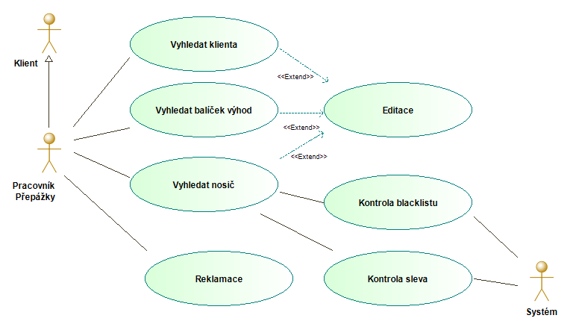

Kód požadavku | PAM_0001
Název | Registrace nosiče
Popis | Systém umožní založit účet zákazníka na prodejním místě a následně na prodejním místě provede i registraci nosiče do systému. Informace o registraci účtu do systému je odeslána na zadaný e-mail.  Zákazník musí vlastnit e-mailový účet, který nahlásí na přepážce, aby mu mohl být založen účet v systému. Zákazník pak může kdykoli začít pracovat se svým účtem prostřednictvím e-shopu.  Při této registraci svého účtu musí zákazník podepsat smluvní podmínky vztahu prodávajícím na formuláři, na kterém rovněž uvede svůj e-mail jako identifikátor. Dále zde uvede jméno a příjmení.  Účet a navázané nosiče začnou být aktivní až v případě, že zákazník potvrdí e-mail, který mu byl odeslán nebo účet aktivuje pracovník přepážky.  Po založení účtu obsluha přepážky zvolí funkci „registrace karty do systému“ a vyzve zákazníka k přiložení karty ke čtečce. Čtečka odesílá data o kartě do BackOffice PVP, který tuto kartu zaregistruje do systému s přiřazením k založenému účtu.  Pokud již zákazník má založený účet, může rovněž zaregistrovat kartu na přepážce. Buď obsluze předloží průkaz totožnosti a ta podle jména, příjmení a data narození jej vyhledá nebo v případě, že již má nějakou platební kartu přiřazenou ke svému účtu, přiloží tuto kartu ke čtečce na přepážce a podle této karty je vyhledán účet zákazníka. Obsluha přepážky zvolí funkci registrace karty do systému a vyzve zákazníka k přiložení karty ke čtečce. Čtečka odesílá data o kartě do BackOffice, který tuto kartu zaregistruje do systému s přiřazením k vybranému účtu.  Návod, jak postupovat při ztrátě nosiče PVP je zaslán při registraci i na e-mail zákazníka.

Kód požadavku | PAM_0002
Název | Změna držitele PVP
Popis | Systém umožní změna držitele karty.  Zákazník sdělí změnu zasláním e-mailu na adresu provozovatele s uvedením jména nového držitele karty a kódu pro vyřazení karty a v případě potřeby specifikuje jakoukoli změnu dat.

Kód požadavku | PAM_0003
Název | Prodej balíčku výhod
Popis | Systém bude podporovat následující postup zákazník při nákupu balíčku výhod na přepážce:  • Zákazník přiloží nosič ke čtečce bankovních karet.  • Obsluze přepážky je vybrán držitel nosiče ze seznamu  • Obsluha stiskne tlačítko „Nákup balíčku výhod“  • Ze seznamu balíčků výhod, který je nabídnut podle vybrané karty, vybere požadovaný  • Ze seznamu možných období, který je nabídnut podle vybrané slevy, vybere požadované období.  • Automaticky dochází k přepočtu ceny  • Zadá datum, od kdy má balíček výhod platit – automaticky se dopočítá datum do kdy má balíček výhod platit. Balíček výhod je možné zakoupit pouze určitý maximální počet dnů dopředu (typicky 60 dnů). Tento parametr je zadán v administraci  - Po zadání všech údajů balíček výhod přidá do košíku.  - Do košíku je možné takto přidat libovolné množství položek.  - Položky v košíku je možné smazat.  Po přiřazení balíčku výhod k nosiči PVP i účtu zákazníka je vytisknuto potvrzení o přiřazení nosiče PVP k účtu, kde je uvedeno datum a čas, e-mail a jedinečný kód karty.

Kód požadavku | PAM_0004
Název | Platba
Popis | Systém umožní platbu za požadované balíčky výhod platební kartou nebo hotově.  V případě platby platební kartou obsluha přepážky zadá cenu za nákup do prodejního software, který tuto cenu odešle do platebního terminálu (případně zadá cenu ručně přímo do platebního terminálu) a zákazník přiloží kartu, kterou chce pro zaplacení použít. Terminál ověří kartu, a pokud je vše v pořádku, dá pokyn pro provedení převodu z účtu zákazníka (kde má vydanou kartu) na účet OICT. Po potvrzení z terminálu, že platba proběhla, obsluha potvrdí zaplacení nákupu.  V případě platby hotově, obsluha přepážky vybere od zákazníka odpovídající hotovost a potvrdí zaplacení nákupu.  Po zaplacení je vytisknutý doklad o nákupu na termotiskové tiskárně (viz vybavení předprodeje).  Na konci směny obsluha vytiskne přehled nákupů za její směnu, kde jsou uvedeny všechny transakce s rozdělením podle prodejního místa, pokladní, tarifu a způsobu platby. Tyto sestavy je možné též předávat ve formě datových souborů formátu xls nebo xml pro další automatizované zpracování, a to buď na přenosném médiu nebo přímým zadáním na webové rozhraní backoffice systému.
Kód požadavku | PAM_0005
Název | Ztráta nosiče PVP
Popis | Systém bude poskytovat následující funkcionalitu  Dle jedinečného kódu karty bude možné kartu v systému dohledat.  Systém umožní po přihlášení zákazníka zneplatnit původně zvolený nosič PVP a přiřadit svůj uživatelský účet k jinému nosiči.  Tuto operaci je možné provést i na prodejních místech.

Kód požadavku | PAM_0006
Název | Reklamace nosiče PVP
Popis | Systém umožní ověření karty na akceptačních a prodejních místech, která také mohou nahradit poškozenou kartu.  Karta je z jakéhokoli důvodu nevratná.  V případě poškození karty z nedbalosti není karta nahrazena.

Webový portál (E-shop)

Jedná se o webový portál s e-shopem vytvořený pro potřeby PVP, součástí dodávky je redakční systém. Přístupnost a použitelnost v prohlížečích IE, Safari, Chrom. Responzivní design. Jednoduchá správa jazykových mutací. Grafiku dodá Objednatel.
Zde jsou definovány požadavky týkající se e-shopu, které spočívají zejména v registraci a přihlášení klientů, registraci nosičů, nákupu balíčků výhod.
E-shop umožní prostřednictvím webu i prostřednictvím mobilního telefonu prodej balíčků výhod. V administraci systému bude možné nastavit parametry prodeje balíčků výhod, které budou dostupné v mobilní aplikaci. Pro nativní aplikace do mobilních zařízení bude e-shop připraven poskytnout API.

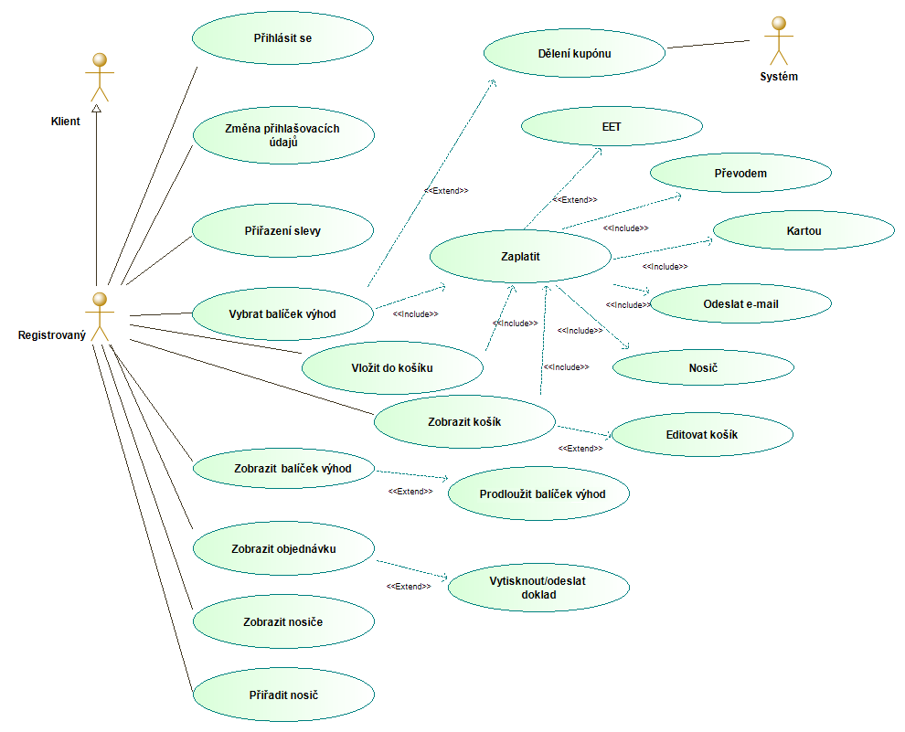

.

Kód požadavku | WEB_0001
Název | Registrace klienta
Popis | Pokud chce klient využívat služeb e-shopu, musí se registrovat. V rámci registrace se vytvoří účet klienta  Systém umožní vytvořit účet klienta s následujícími povinnými atributy:  • E-mail – uživatelské jméno – jedinečný identifikátor uživatele v systému  • Heslo  Heslo musí být dostatečně silné. Musí obsahovat malá a velká písmena, čísla a jiný než alfanumerický znak (min. 8 znaků)  • jméno a příjmení majitele účtu  Založení účtu bude zabezpečeno proti automatickému zakládání účtů nutností zadat náhodně zobrazené znaky, součástí dodávky je implementace ReCaptchy.  Po potvrzení údajů bude odeslána na zadaný e-mail zpráva, která obsahuje potvrzovací odkaz. Zákazník musí pro dokončení aktivace na tento odkaz kliknout. Následně bude přesměrován zpět na přihlášení do e-shopu.  Toto potvrzení zajistí, že zákazník je skutečným majitelem zadaného e-mailového účtu.  Pokud zákazníkovi potvrzovací e-mail z nějakého důvodu nepřijde, může registrační email odeslat znovu pracovník na prodejním místě.  Po přihlášení je možné měnit heslo, změnit e-mail (proběhne opět potvrzení pomocí odeslaného zprávy ze zadaného e-mailu).

Kód požadavku | WEB_0002
Název | Přiřazení nosiče k účtu
Popis | Aby mohl zákazník přiřadit balíček výhod k nosiči a používat jej musí tuto kartu přiřadit ke svému účtu.  Systém musí umožnit následující funkcionalitu:  Po zvolení funkce „Přidat nosič“ je aplikace přesměrována do bezpečného prostředí pro zadání čísla karty a data její platnosti.  Po zadání těchto údajů a jejich potvrzení je v bezpečném prostředí vygenerován jedinečný kód tzv. token k této kartě, který je odeslán do e-shopu a je přiřazen k danému nosiči a nosič pak k účtu přihlášeného zákazníka.  V okamžiku přiřazení nové karty ke svému účtu se zobrazí okno s textem ohledně uzavření smluvního vztahu s dopravcem včetně souhlasu s použitím osobních údajů, kde bude tlačítko „Potvrzuji“, kterým potvrdí tento text a karta se přiřadí. Pokud by tlačítkem zákazník nepotvrdil, tak se karta nepřiřadí.  Zobrazený text bude možno editovat v administraci.  Přiřazená karta bude zobrazena v seznamu karet daného účtu, a to svým číslem (vípadě bankovní karty maskovaným číslem).  Zákazník může pro lepší orientaci přiřadit kartě libovolný popis.

Kód požadavku | WEB_0003
Název | Změna držitele PVP
Popis | Systém umožní změna držitele karty pomocí svého účtu.

Kód požadavku | WEB_0004
Název | Nákup balíčku výhod
Popis | Systém musí umožnit následující funkcionalitu:  Zákazník při nákupu balíčku výhod postupuje následujícím způsobem:  • Ze seznamu nosičů vybere ten, ke kterému chce balíček výhod zakoupit  • Ze seznamu balíčků výhod, který je nabídnut podle vybrané karty, vybere požadovaný  • Ze seznamu možných období, který je nabídnut vybere požadované období  • Automaticky dochází k přepočtu ceny  • Zadá datum, od kdy má balíček výhod platit  Po zadání všech údajů je možné balíček výhod přidat do košíku.  Do košíku je možné takto přidat libovolné množství položek.  Položky v košíku je možné mazat.  Pokud je vše v pořádku zákazník zvolí způsob platby - přímá platba kartou nebo převodem na účet.  Pokud jsou v košíku položky za nulovou cenu, je při volbě platby objednávka automaticky zaplacena.  V případě, že nosiči, ke kterému je balíček výhod přiřazen, končí platnost v průběhu platnosti balíčku, je zákazník na toto upozorněn hlášením systému v okamžiku volby časového období.  Každý způsob platby na nastavenou tzv. ochrannou dobu se odvíjí od počtu dnů, které jsou potřebné na převod peněz včetně identifikace s objednávkou a distribuci Whitelistu PVP.  Počátek platnosti je podle tohoto kritéria nastaven v první fázi automaticky. Pokud zákazník zvolí začátek platnosti dříve, je na toto upozorněn a může začátek platnosti změnit.  Údaje o realizované objednávce jsou odeslány na e-mail zákazníka.  Přesunutí balíčku na jiný nosič je možné.

Kód požadavku | WEB_0005
Název | Prodloužení balíčku výhod
Popis | Systém musí umožnit funkcionalitu, kdy v případě, že zákazník opakovaně zakupuje stejný balíček výhod, může využít funkci prodloužení, kdy v přehledu zakoupených balíčků zvolí, který balíček chce prodloužit. Následně zvolí počátek období (automaticky přednastaven následující den po platnosti předcházejícího balíčku). Den počátku platnosti může klient změnit (posunout směrem do budoucnosti).

Kód požadavku | WEB_0006
Název | Platba
Popis | Systém bude umožňovat platbu za objednané balíčky výhod platební kartou nebo převodem.  V případě platby kartou bude zákazník přesměrován do bezpečného prostředí platební brány pro zadání čísla karty a dalších potřebných údajů k provedení platby. Bude zde možné zadat text poznámky pro platbu, který bude následně uveden na výpise. Platební brána provede ověření karty a dá pokyn k převodu peněz z účtu zákazníka (držitele karty) na účet OICT.  Pokud platba proběhne v pořádku, je objednávka považována za zaplacenou a zákazníkovi se odešle e-mail s potvrzením zaplacení objednávky.  Zaplacené balíčky výhod jsou vystaveny na Whitelist PVP.  Pokud platí převodem je zákazník informován o údajích nutných pro uskutečnění převodu (číslo účtu, variabilní symbol) a to jednak zobrazení této informace na displeji s možností tisku a jednak odeslání rekapitulace na zadaný e-mail.  Backoffice si v nastavitelných intervalech bude stahovat transakce z tohoto účtu a párovat je s objednávkami, které jsou placené převodem.  Po spárování platby s objednávkou je objednávka považována za zaplacenou a zákazníkovi se odesílá e-mail s potvrzením o zaplacení objednávky. Zaplacené balíčky výhod jsou vystaveny na Whitelist PVP.  Každá objednávka má jedinečný variabilní symbol, který má následující strukturu: ppRRnnnnnn  kde  pp - prefix (dvojmístné číslo) podle typu platby (převodem, kartou v e-shopu, hotově, kartou na přepážce) jeho hodnota je zadávána v administraci  RR - poslední dvojčíslí roku  nnnnnn - pořadové číslo transakce pro daný prefix a rok.

Kód požadavku | WEB_0007
Název | Další funkce
Popis | Systém bude poskytovat následující funkcionalitu:  - kalkulovat vhodný balíček se zobrazením úspor  - filtraci výletů  - najít ubytování s otevřeným propojením na rezervační systémy  - zobrazit body zájmu podle akce, kterou chce navštívit (seznam, mapa apod.)  - vložení bodů zájmu do plánovače  - vložení trasy do kalendáře apod.  - nákup karty s volbou služeb a formy doručení  - prohlížení historie nákupů.  - remarketing (oslovení návštěvníků, kteří nevyužili službu)  - další služby a speciální nabídky  - dále bude zapracována integrace například na http://welovecitycards.com/ nebo TripAdvisor, Lonely Planet atd.

Mobilní turistická aplikace

Nová aplikace bude obsahovat stávající funkcionalitu aplikace Prague Visitor Guide (OICT) rozšířenou o nový modul PVP včetně dopravy. Funkcionality popisované dále jsou převzaté nebo nové. Design dodá Objednatel.
Objednatel je provozovatelem mobilní aplikace Prague Visitor Guide. Jedná se o nativní mobilní aplikaci pro platformy IOS a Android, ke kterým má Objednatel k dispozici zdrojové kódy. Součástí dodávky je vývoj nové mobilní aplikace, která bude zahrnovat jednak funkcionalitu převzatou ze stávající mobilní aplikace a funkcionalitu nově vyvinutou pro projekt PVP. V přehledu požadavků je uvedeno, zda se jedná o novou funkcionalitu, nebo funkcionalitu převzatou.
Vzhledem k tomu, že mobilní aplikace bude využívána i zahraničními turisty, u kterých lze očekávat, že nebudou mít zakoupená mobilní data, musí aplikace umožnit klíčové funkcionality i v offline režimu po prvotní synchronizaci přes internet. Systém umožní následující funkcionalitu:
• Funkce shodné s webovým portálem (registrace klienta, registrace a přiřazení nosiče (mobilního telefonu/tabletu) k účtu, nákup a prodloužení balíčku výhod, platba balíčku výhod přes platební bránu nebo převodem)
• Možnost změny primárního nosiče pro jízdenku/vstupenku/a další (volba mezi čipovou kartou, mobilním telefonem/tabletem nebo platební kartou)
• Definice vlastní výletní trasy, možnost sdílení trasy
• Vložení bodu zájmu do plánovače trasy
• Vložení trasy (nabízené nebo vlastní) do kalendáře (dostupné offline)
• Vyhledaní ubytování s propojením na rezervační systémy
• Navigace k cíli z kalendáře (trasa, atd.) (dostupné offline)
• Průvodce (trasy, body zájmu) (dostupné offline)
• Ohodnocení výletu
• Sdílení výletu
• Zobrazení jízdního dokladu pro přepravní kontrolu, balíčku výhod včetně last moment, zobrazení vstupenky či slevy – formou NFC nebo 2D (dostupné offline)
• Aktuální dopravní informace
• Nákup last moment – např. vstupenky
• Součástí mobilní aplikace bude též modul pro platbu (přes platební bránu) za Parkování v klidu viz
https://ke-utc.appspot.com/static/select.html?label=PRAHA

Aplikace v mobilním zařízení bude nabízet funkcionalitu e-shopu poskytovanou API.
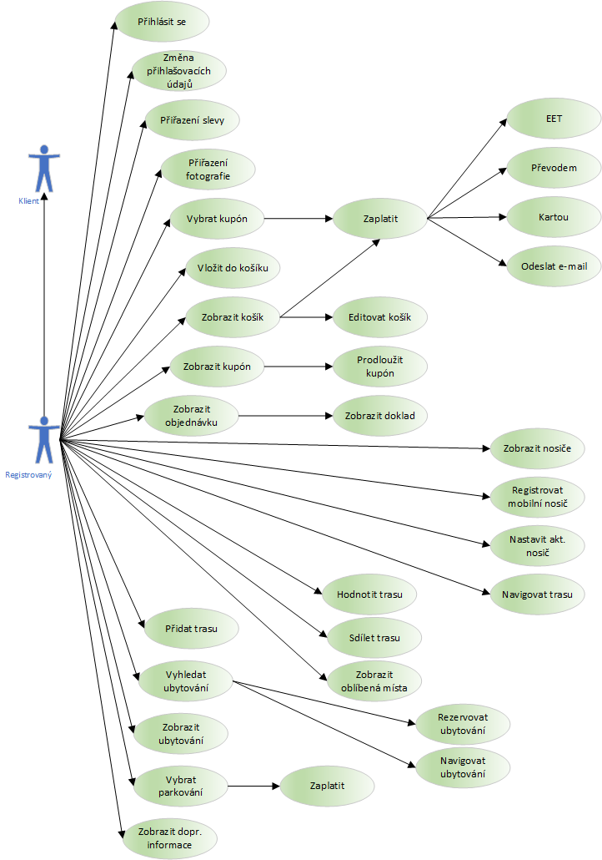

Kód požadavku | MOB_0001 (nová funkcionalita)
Název | Registrace klienta
Popis | viz WEB_0001

Kód požadavku | MOB_0002 (nová funkcionalita)
Název | Registrace nosiče (mobilního telefonu/tabletu)
Popis | Aplikace umožní registraci mobilního telefonu/tabletu jako nosiče (mobilní nosič bude možné registrovat pouze přes mobilní aplikaci). Na serveru v profilu uživatele bude uložen zakódovaný unikátní kód zařízení, přes který bude kontrolována jedinečnost zařízení (mobilní telefon/tablet) pro zajištění nemožnosti kopírování zakoupené jízdenky/akce/balíčku na další zařízení.

Kód požadavku | MOB_0003 (nová funkcionalita)
Název | Změna nosiče
Popis | Uživatel může mít registrováno libovolné množství nosičů všech typů (čipová karta, mobilní telefon/tablet, platební karta), v daném čase/období však může být pouze jeden aktivní.  Aplikace umožní změnu primárního nosiče pro zadané období.

Kód požadavku | MOB_0004 (nová funkcionalita)
Název | Nákup balíčku výhod
Popis | viz WEB_0004

Kód požadavku | MOB_0005 (nová funkcionalita)
Název | Prodloužení balíčku výhod
Popis | viz WEB_0005

Kód požadavku | MOB_0006 (nová funkcionalita)
Název | Platba
Popis | viz WEB_0006

Kód požadavku | MOB_0007 (funkcionalita převzatá z Prague Visitor Guide)
Název | Průvodce
Popis | Aplikace bude nabízet:  - Přehled definovaných tras – každá trasa bude obsahovat:  - Startovní bod s informací o délce trasy, stručném popisu trasy, dostupnosti trasy  - Místa (body zájmu), ze kterých se trasa skládá  - Procházení trasy – uživateli se při procházení trasy nabídne následující místo, ostatní místa trasy uživatel nevidí. Po dosažení posledního místa trasy bude trasa označena jako ukončena. Bude zaznamenána doba zahájení a ukončení trasy.  - Hodnocení trasy/místa – možnost ohodnotit navštívená (označená) místa a ukončenou trasu  - Sdílení místa/trasy – možnost sdílet (obrázek místa nebo všech míst trasy formou webového odkazu) navštívená a ohodnocená místa nebo ukončenou trasu  - Oblíbená místa – jakékoli navštívené místo bude mít uživatel možnost označit jako oblíbené. Takto označená místa budou trvale (do doby výmazu uživatelem) uložena na serveru v profilu uživatele  - Získávání zkušenostních bodů za  - označení/hodnocení/sdílení místa  - ukončení/hodnocení/sdílení trasy  - a další …  - Trasy v různých úrovních – po registraci budou uživateli zpřístupněny pouze trasy základní úrovně. Zpřístupnění tras vyšších úrovní bude na základě získávání zkušenostních bodů.  Funkcionalita musí být dostupná i v režimu offline.

Kód požadavku | MOB_0008 (nová funkcionalita)
Název | Vlastní trasa
Popis | Aplikace bude umožňovat vytváření vlastí trasy:  - vložení místa do trasy (oblíbené místo, výběr místa na mapě)  - uložení vytvořené trasy na server do profilu uživatele  - vložení trasy do kalendáře

Kód požadavku | MOB_0009 (nová funkcionalita)
Název | Nabídka ubytování
Popis | Aplikace bude zobrazovat nabídku ubytování:  - název, kategorie  - vzdálenost  - propojení na rezervační systém  - navigace k ubytování (funkcionalita dostupná offline)

Kód požadavku | MOB_0010 (nová funkcionalita)
Název | Last moment
Popis | Aplikace bude zobrazovat přehled s nabídkou last moment akcí (dostupné pouze v režimu online) včetně možnosti nákupu vstupenek apod. dle nastavené serverové části.

Kód požadavku | MOB_0011 (nová funkcionalita)
Název | Zobrazení dokladu/akce
Popis | Aplikace bude umět zobrazit doklad pro kontrolu ve formátu NFC/2D včetně zobrazení základních informací o dokladu (název akce, platnost jízdenky, …):  - jízdní doklad  - balíček výhod  - nákup last moment – vstupenku apod.  - slevu  Funkcionalita musí být dostupná i v režimu offline po synchronizaci dat do mobilní aplikace ze serverové části. Jízdenka (včetně NFC/2D) půjde zobrazit pouze na registrovaném zařízení (i v offline režimu). V běžném online režimu bude při kontrole doklad ověřován proti účtu uživatele na serveru.

Kód požadavku | MOB_0012 (nová funkcionalita)
Název | Parkuj v klidu
Popis | Aplikace bude obsahovat modul pro výběr a platbu parkovacího místa. (Parkování v klidu https://ke-utc.appspot.com/static/select.html?label=PRAHA)

Kód požadavku | MOB_0013 (nová funkcionalita)
Název | Aktuální dopravní informace
Popis | Aplikace bude nabízet aktuální dopravní informace poskytované serverovou částí.

Kód požadavku | MOB_0014
Název | Přehled funkcionality
Popis | Systém umožní následující funkcionalitu  - Funkce shodné s webovým portálem včetně nákupu PVP  - Navigace k cíli z kalendáře  - Průvodce  - Ohodnocení výletu  - Sdílení výletu  - Navigace k ubytování  - Zobrazení jízdního dokladu pro přepravní kontrolu (NFC, 2D)  - Aktuální dopravní informace  - Nákup last moment – např. vstupenky  - Zobrazení balíčku výhod (NFC, 2D)  - Součástí mobilní aplikace bude též modul pro platbu za Parkování v klidu viz  https://ke-utc.appspot.com/static/select.html?label=PRAHA

Souhrnné požadavky

Souhrn požadavků na architekturu dodávaného systému / aplikace je uveden v kapitole níže, kde jsou uvedeny další informace.
Systém PVP je realizován v centralizované architektuře, která umožní uživatelům registraci identifikátorů, na něž budou vázány nakupované služby PVP včetně dopravy v rámci společného integrovaného dopravního systému. Pro účely přepravní kontroly odbavení generuje DB řešení PVP datové soubory (whitelisty PVP), které jsou distribuovány do systému MOS přes API.
Pro zajištění bezpečnosti bude vykonávána tokenizace použitých identifikátorů, datové soubory budou šifrovány, přístupy k osobním údajům logovány, pro asistenční a prodejní účely bude bezpečnost zajištěna řízením přístupu pomocí udělovaných úrovní oprávnění.

Popis vazby mezi účastníky:

- Uživatel (turista) - bude moci přistupovat k těmto částem PVP:
o Portál = jedná se o obecnou část, kde obdrží základní vysvětlující informace pro své další činnosti (nemusí být přihlášen).
o E-shop = jedná se o prodejní kanál, pomocí kterého bude moci elektronicky nakupovat PVP. E-shop bude umožňovat platební metody platba přes platební bránu objednatele, platba převodem. Pro potřeby zabezpečení práce s identifikátorem bude napojen na Tokenizačního procesora (tokenizace). Dále bude také napojen na další interní systémy (účetní systém a další – detailní seznam bude předmětem Návrhu realizace).

- Akceptační místa - PVP bude poskytovat informace nutné pro prodej PVP, vyzvednutí PVP ve formě dávkového přenosu (ceny, apod.) a ve formě on-line dotazů do PVP z jednotlivých akceptačních míst. Součástí dodávky je napojení na externí prodejní systémy, napojení na čtečky nutné pro načtení identifikátorů a čtečky 2D kódů a alfanumerických znaků. Součástí dodávky je také vybavení předprodejních míst patřičným HW – pokladní systém, platební terminál, čtečka alfanumerických znaků a 2D kódů, tiskárny dokladů, tiskárna sestav, záložní zdroj.
Objednatel zajistí svými prostředky zaškolení a podporu provozu akceptačních míst (level 1 podpory).
o Dále bude PVP poskytovat akceptačnímu místu uživatelské view, ve kterém budou moci získat informace o prodejích (statistiky/reporty).
o Poskytovatelé asistenčních služeb - PVP bude poskytovat uživatelské view, ve kterém budou moci provádět činnosti potřebné pro poskytování asistenčních služeb jak pro klienty, tak i pro akceptační místa.
o Dále bude PVP poskytovat uživatelské view, ve kterém bude možné získat informace o poskytovaných službách (statistiky/reporty). Uživatelé budou mít účet v LDAP PVP (ověření přístup, práva, role, apod.).

Požadavky na uživatelské rozhraní

Soubor požadavků na chování a způsob implementace uživatelského rozhraní systému (a dílčích aplikací). Například responsivní vzhled, kontrola zadání nepovolených údajů, zobrazování chyb, nápověda, prediktivní zadávání textu apod.

Domovská stránka obsahuje v menu 4 základní položky:
- Registrace – slouží k registraci nového klienta. Pomocí této registrace je vytvořen účet, který umožňuje klientovi širší využití možností spojených s PVP
- Nákup bez přihlášení – tato funkce slouží k nákupu PVP bez nutnosti přihlášení ke svému účtu a v některých případech i bez nutnosti založení účtu.
- Přihlášení – pomocí této funkce se klient přihlásí do systému ke svému účtu
- Informace – pod touto položkou v menu jsou k dispozici další informace. Jedná se například o soubory ke stažení, zajímavé nebo důležité odkazy či textové dokumenty.
Po přihlášení je automaticky zobrazen přehled účtu s PVP. Je zde zejména zobrazen účet přihlášeného klienta a dále zde budou informace o balíčcích služeb a výhod PVP.
Systém umožní nákup PVP ve formě karty (kartou se rozumí čipová karta typu NXP MiFare DesFire EV1), dále umožní přiřadit jako nosič bankovní kartu, kterou má držitel k dispozici. V další fázi projektu PVP bude umožněna objednávka předplacené bankovní PVP. Bude umožněn Tisk podrobných informací. V sekci Moje objednávky zobrazí stránku s přehledem realizovaných objednávek. U každé objednávky jsou uvedené tyto základní parametry: datum a čas objednávky, číslo objednávky (variabilní symbol), způsob platby, datum a čas zaplacení, detail objednávky (zobrazí se podrobný popis položek objednávky) a pole pro výběr objednávky. Na této stránce je možné provádět následující funkce:
  - Tisk – zde je možné jednak vytisknou podrobný přehled vybraných objednávek, nebo vytisknou doklad o zaplacení vybrané objednávky
  - Zaplacení a storno objednávky – je zde možné provést dodatečné zaplacení objednávky, kde neproběhlo zaplacení kartou, ale objednávka již není v košíku, a nebo je možné takovouto objednávku stornovat.
- Košík – umožňuje zobrazení a editaci obsahu košíku a dále umožňuje provést zaplacení objednávky v košíku.
- Reklamace – zde je možné podat reklamaci týkající se PVP.
- Tisk – umožňuje vytisknout podrobný přehled všech údajů přihlášeného uživatele.
- Odhlášení – umožňuje odhlášení přihlášeného klienta. Klient může být odhlášen i automaticky na základě doby nečinnosti. Po odhlášení přechází aplikace do domovské stránky.

Uživatelské rozhraní PVP zahrnuje e-shop, akceptační místa a mobilní aplikaci s odlišnostmi rozhraní pro jednotlivé role (webový prohlížeč a mobilní aplikace pro uživatele), a další místa, kde budou uživatelé přistupovat do systému. Programové vybavení umožní uživateli realizovat všechny činnosti spojené se správou uživatelského účtu, identifikátorů a jimi prováděných činností. Dodavatel zajistí kromě české také anglickou jazykovou mutaci a otevřenost k dalším jazykovým mutacím. Součástí řešení není dodávka vizuálního designu uživatelského rozhraní. Řešení vizuálního rozhraní zajistí Objednatel externě v rámci součinnosti s dodavatelem.

Součástí dodávky je navigační struktura, přizpůsobení pro různé webové aplikace; odpovídající současným trendům v obdobných aplikacích. Vzhled bude v podobě responzivního designu, který se bude přizpůsobovat použitému prohlížeči., resp. používanému zařízení jako je stolní počítač, tablet, mobilní telefon apod.

Mobilní aplikace musí splňovat všechna kritéria moderní aplikace. Důraz je kladen především na:
- Přehlednost
- Ergonomii
- Moderní responsivní vzhled s dostatečnou odezvou
- jazyková mutace v češtině, angličtině a možnost snadného přidání dalších jazyků

Aplikace bude provozována na OS ve verzích:
- iOS 11 a vyšší
- Android 6 a vyšší

Detailní analýzu procesů a popis rozhraní včetně funkcionalit provede vítězný dodavatel v rámci plnění „Vytvoření Návrhu realizace“.

- Požadavky na datové entity
Datová architektura bude založena na hlavních principech kanonického datového modelu:

- Řízení datové architektury dle oddělených datových domén. Každá logická datová entita může být vedena vždy pouze v jedné datové doméně. Všechny datové domény popisují dohromady úplně, konzistentně a bezrozporně celou datovou architekturu.
- Reprezentace každé datové entity je jednotná pro všechny komponenty uvnitř i vně realizovaného řešení.

Aplikační architektura bude založena na hlavních principech Master Data Managementu:

- Každá datová doména je spravována pouze jednou aplikační doménou, přičemž aplikační doména je množina souvisejících aplikačních komponent.
- Životní cyklus každé datové entity je spravován pouze jednou Master aplikační komponentou. Tato Master aplikační komponenta je pak plně zodpovědná za konzistenci a čistotu dat této datové entity.
- Všechny ostatní aplikační komponenty, které datovou entitu nespravují ale vyžadují ji pro svou funkci se pouze dotazují Master komponenty na stav datové entity a případně žádají Master komponentu o změnu stavu této datové entity.

Princip Master Data Management vychází z Datové Architektury, Aplikační Architektury a možností Integrační Architektury. Vzhledem ke komplexní povaze této oblasti, za návrh, rozvoj a řízení Master Data Management je plně zodpovědný architekt dodavatele.

Požadavky na migraci/integraci

Do nového systému budou pro provoz mobilní aplikace integrovány mobilní účty stávajících aplikací Prague Visitor Guide a Moje Praha. Uživatelské účty aplikace Prague Visitor Guide jsou uložené v databázi MySQL, která je ve vlastnictví Objednatele.

- Požadavky na aplikační komponenty

Hlavní požadované komponenty a jejich zajištění

Hlavní požadované komponenty systému jsou uvedeny na následujícím obrázku.

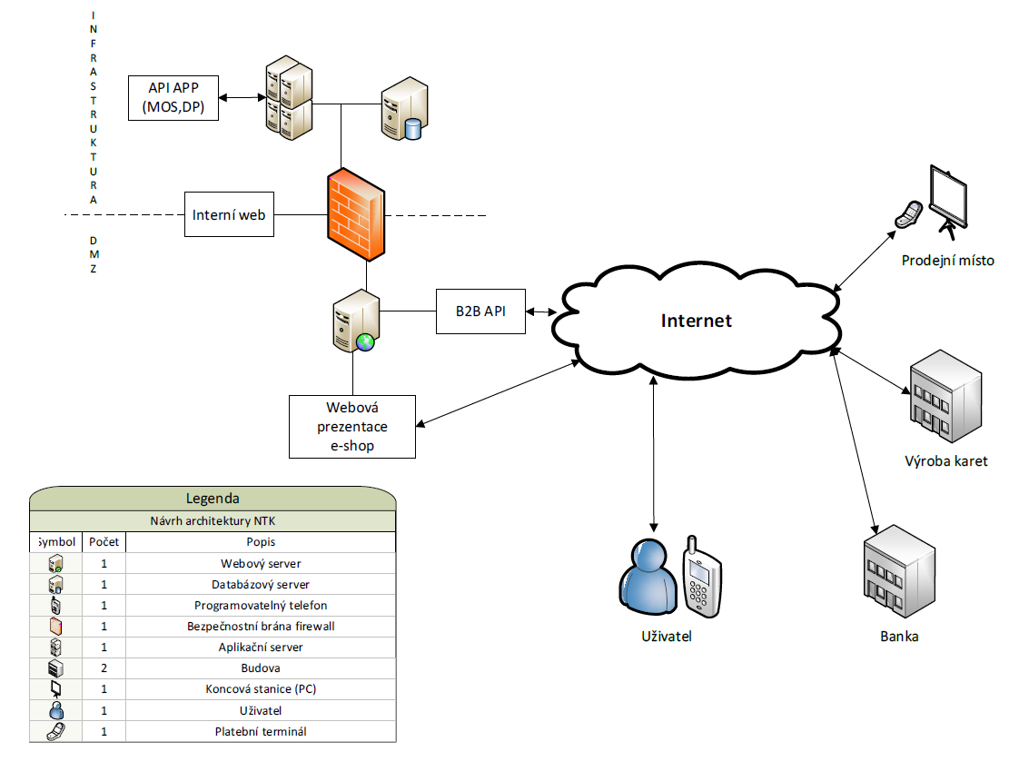
Systém se skládá z těchto základních prvků:
- backOffice PVP
- prodejní a akceptační místa
- webový portál (e-shop)
- doprava
- banka
- výroba karet a distribuce karet
- tokenizace
- mobilní aplikace
Součástí díla je i SW na předprodejních místech, resp. moduly pro práci s PVP. Pokud prodejní místo prodává i jiný sortiment, má vlastní SW, který se nebude nahrazovat. Bude tedy napojení na stávající SW. Backoffice bude napojen na ekonomický systém OICT, později PIS.

    - Požadavky na integrace
V rámci implementace bude nezbytná integrace s celou řadou externích systémů, například:

- interní (prodejní) systémy provozovatelů akceptačních míst
  - objednání a naskladnění karet s nahranými balíčky PVP
  - předávání dat o zakoupených PVP do prodejního systému
  - informace o zaplacení nákupu karet PVP
  - informace o reklamovaných kartách PVP
- výrobce karet PVP
  - objednání karet PVP dle požadavků provozovatelů akceptačních míst
  - reklamace karet PVP
  - informace o vyrobených kartách PVP
- tokenizační procesor
  - integrace na funkce API MOS pro bankovní i nebankovní karty PVP
- platební brána
  - integrace na funkce platební brány OICT
- e-mailová brána (vlastní brána není součástí dodávky)
  - odesílání e-mailových zpráv zákazníkům
- ERP systém objednatele
  - Data o prodejích PVP
  - Data o reklamacích PVP
  - Řešení párování transakcí při platbě převodem i platební bránou
  - Skladové hospodářství
- ERP systém PIS – druhá etapa
- MOS – jízdné
  - Integrace na funkce API MOS pro nákup jízdného
- Mobilní aplikace bude integrována na okolní systémy pro potřeby:
- Registrace:
  - uživatele
  - nosiče (mobilního telefonu/tabletu)
  - Synchronizace údajů ze serveru pro mobilní aplikaci
  - Zajištění funkcionality aplikací Parkování v klidu a Moje Praha
  - Získání aktuálních dopravních informací a nákupu jízdenek (Dopravní podnik)
  - Vyhledání a rezervace ubytování
  - E-shop webového serveru včetně platební brány MOS

- Požadavky na infrastrukturu

Výkonnostní a softwarové požadavky

Hardware (minimální požadavky, zajistí Objednatel):
Procesor Intel Xeon E3-1240v6
Paměť RAM 16 GB
Diskový prostor serveru min. 500GB v RAID
Konektivita do internetu 50/50 Mbps
1TB externího diskového prostoru pro zálohování

Software (zajistí Objednatel):
MS Windows Server 2012 R2 Standard nebo novější
MS SQL Server 2014 Standard nebo novější
Z důvodu bezpečnosti uchování dat bude v serveru použito diskové pole RAID, například RAID1 - dva zrcadlené disky.
Na serveru budou instalovány standardní prvky systému Windows:
- Microsoft .NET 3.5 SP1, nebo vyšší
- Služba IIS8, nebo vyšší
- SQL Server Management studio
- Windows Server Backup, nebo jiný zálohovací software

Požadavky na licenční zajištění

Licence, které bude potřebovat dodavatel pro realizaci systému PVP a nejsou v seznamu dle bodu 5.1 tohoto dokumentu, musí dát do své nabídkové ceny dodavatel a uvést jejich seznam. Licence díla bude řešena ve smlouvě.

- Nefunkční požadavky

V rámci provozu systému se počítá s následujícími počty uživatelů:
- 100 000 registrovaných uživatelů
- 1 000 současně přistupujících uživatelů přes webové rozhraní a přes mobilní aplikaci
Jedná se o kvalifikovaný odhad objednatele, systém proto musí být škálovatelný, aby zvládl i vyšší počty uživatelů. Výkonnost systému nesmí být limitována počtem registrovaných uživatelů.

Požadavky na bezpečnost

- Obecně je informační bezpečnost SW řešení PVP realizována s důrazem na požadavky na důvěrnost, dostupnost a integritu dat.

- Důvěrnost dat je zajištěna zejména oddělením rolí, řízením přístupu uživatelů a jejich autentifikací. Objednatel bude mít možnost v administraci přidělovat oprávnění jednotlivým rolím (např. operátoři, vedoucí pracovníci, provozní pracovníci, auditor atd.).

- Veškerá data v úložištích by měla být bezpečně šifrována alespoň v jedné vrstvě.

- Vybrané Přenosové kanály budou šifrovány s použitím asymetrické kryptografie a s využitím důvěryhodný certifikátů (pro HTTPS komunikaci minimálně TLS 1.3, HSTS).

- Pokud budou využívány VPN tunely, budou využity otevřená řešení nezatížená licenčními poplatky (openVPN atd.) a budou mít nastaveno šifrování podle aktuálních best practices.

- DNS záznamy budou validovány s využitím DNSSEC a DANE. Přístup na web bude v testu https://www.ssllabs.com/ssltest/ hodnocen minimálně známkou A. Pokud bude systém odesílat e-maily bude tak činit přes ESMTP. Certifikáty v aplikacích budou před použitím validovány a kontrolovány oproti CRL. Obnova a deployment certifikátů bude automatizován.

- K použité architektuře zabezpečení a parametrech nastavení zabezpečení bude dodána dokumentace. Dokumentace bude obsahovat i proces deploymentu security záplat. Bude logován přístupů uživatelů k systému a jejich činnost. Hloubka a doba uchování logovaných informací půjde měnit parametricky z administrace nebo přes konfigurační soubor, který bude dokumentován.

- Dodavatel bude 2 roky od dodání garantovat bezpečnostní aktualizace pro své aplikace.

- Dodavatel navrhne pokročilé možnosti monitoringu funkčnosti a dostupnosti všech prvků systému pokročilým způsobem (např. periodické volání některé funkce API a vyhodnocení odpovědi atp.) a bude součinit při nastavení dohledového systému objednatele.

- Objednatel je oprávněn si nechat třetí stranou provést penetrační test všech částí dodaného systému (white, gray i black dle metodiky OWASP) a požadovat po dodavateli bezplatné odstraněnívšech nalezených slabin, které jsou v moci dodavatele.

- Dostupnost dat bude zajištěna režimem vysoké dostupnosti typu active-active, celkovou robustností systému a zajištěnou podporou na SW a HW. Bude připraven a dokumentován proces disaster recovery.

- Dodavatel dodá dokumentaci systému pro uživatele, operátory a správce.

- Dodavatel navrhne postup zálohování systému a bude součinit na nastavení a automatizaci zálohovacího nástroje objednatele.

- Systém bude v souladu se zákonem o ochraně osobních údajů a nařízení GDPR. V administraci budou operátorům dostupné funkcionality a formuláře pro řešení všech požadavků dle GDPR (formuláře, funkce výpisů, vymazání. V administraci nebo v dokumentovaném konfiguračním souboru bude možné parametricky měnit dobu automatické skartace osobních údajů dle podmínek stanovených objednatelem. V selfcare uživatelských účtů budou funkcionality dle práv vyplývajících z GDPR (náhled, stažení osobních údajů, vymazání účtu).
- Systému umožní volitelnou dvou faktorovou autentizaci uživatelů i aplikací s použitím min. jedné otevřené metody (např. OAUTH TOTP).

- Přihlášení k uživatelským účtům bude možné i prostřednictvím mojeID, Google, Facebook.

- Při návrhu služeb budou zohledněny bezpečnostní požadavky z dokumentů projektu OWASP. U webových služeb bude zajištěn soulad se zákony 64/2008 Sb. (přístupnost pro osoby s postižením) a 127/2005 Sb.

Provozní požadavky

Objednatel zajistí umístění a zabezpečení HW, dostatečně dimenzované datové připojení, administraci systémů a datového centra, zálohování a obnovu dat, licence pro provoz SW ve správě Objednatele.

Dodavatel zajistí zabezpečení provozu aplikací (instalace, monitoring, řešení havárií), zajištění redundantního provozu aplikace v rámci architektury, zajištění garantované úrovně dostupnosti Systému odstraňováním jeho chyb bez ohledu na jejich původ; podpoře pracovníků objednatele při obsluze a užívání Systému, zejména zodpovídáním telefonických dotazů, řešením servisních požadavků a emailových dotazů vznesených uživateli Systému, podáváním technických informací o Systému a v poskytování asistence uživatelům prostřednictvím vzdáleného přístupu; poskytování zvýšené uživatelské podpory na vyžádání dle rozsahu a podmínek stanovených ve smlouvě.

Požadavky na způsob integrace se ServiceDesk nástrojem Objednatele

Pro zajištění dostupnosti služeb aplikace budou na straně objednatele evidovány nahlášené problémy/incidenty/dotazy/žádosti o změnu v ServiceDeskovém systému objednatele a následně přes dohodnutý informační kanál předány na poskytovatele služeb k vyřízení.

Service Desk Objednatele podporuje výměnu dat prostřednictvím následujících způsobů:
LANDESK REST Web Services
REST architektura umožňuje komunikaci RESTful služeb mezi Service Desk aplikací a aplikacemi další strany pomocí HTTP protokolu (GET, PUT, POST, DELETE) a poskytuje podporu pro výměnu dat mezi těmito aplikacemi. Pomocí RESTful služeb je možné v Service Desku číst data jednotlivých objektů, případně vykonávat nad objekty akce (založení ticketu, jeho změna apod.).
LANDESK Open Touch Web Services
Open Touch rozhraní umožňuje komunikaci prostřednictvím protokolu SOAP pro webové služby a poskytuje podporu pro výměnu dat mezi těmito aplikacemi. Pomocí webových služeb je tak možné v Service Desku číst data jednotlivých objektů, případně vykonávat nad objekty akce (založení ticketu, jeho změna apod.).
LANDESK Event Manager Web Interface
Webové rozhraní Event Manager poskytuje integrační prostředí pro aplikace třetích stran. Tyto aplikace mohou být nakonfigurovány pro volání URL Service Desku k vykonání akce v Service Desku s daty shromážděnými danou aplikací. Typicky se používá pro komunikaci nástrojů správy sítí, použití je možné také pro další nástroje IT managementu.

Čas vymezený dle SLA pro vyřešení požadavku/incidentu bude počítán od předání k poskytovateli dle dohodnutého mechanizmu. Po vyřešení požadavku, předá poskytovatel oznámení o vyřešení do HD systému objednatele a ten ověří, zda požadavek byl dostatečně vyřešen a v případě vyřešení požadavek označí stavem vyřešeno.

V rámci zajištění dodávky SW a podpory SW budou zajištěny následující parametry SLA:

Služby podpory provozovatele při řešení incidentů (SLA)
Popis služby | Služba podpory zahrnuje všechny části dodané v rámci nabízeného řešení.
Akceptace služby | Služby budou předávány na základě akceptačního protokolu mezi Objednatelem a Dodavatelem, a to stanovenou vzájemně odsouhlasenou formou a úrovní dokumentace. Podkladem pro akceptaci bude zpráva o provozu, zahrnující popisy jednotlivých služeb, která bude vždy přílohou Akceptačního protokolu.
Předpokládaný rozsah služby | Služby podpory provozovatele při řešení incidentů ve stanovených oblastech:  - provoz rozhraní pro on-line prodejní a asistenční služby,  - provoz e-shopu jako B2C i B2B aplikace,  - napojení/integrace na externí rozhraní  - provoz věrnostního systému pro bankovní nosič PVP  - provoz mobilní aplikace
Kvalitativní ukazatele služby (SLA) | Služby budou poskytovány průběžně a předávány na základě akceptační procedury. Akceptační procedura je řešena monitorováním a reportováním sjednaných parametrů (SLA) měsíčně.
SLA parametry
Služba | Dostupnost služby měsíční v % |  | Rozsah zaručeného provozu služby | Max. doba jednoho výpadku služby (v minutách)
Dostupnost systému | 95% |  | 7x16  Po-Ne 5:00 – 21:00 | 60 minut
SLA parametry – Incident Management
Parametr | Popis |  | Priorita | Reakční doba | Doba vyřešení
Doba vyřešení | Dobou vyřešení se myslí čas, který uplyne od akceptace Incidentu / servisního požadavku do doby vyřešení Incidentu / servisního požadavku. Do doby vyřešení je započítáván čas dodavatele na součinnost Objednatele. |  | A | 15 min. | 60 min.
Doba vyřešení |  |  | B | 30 min. | 180 min.
Doba vyřešení |  |  | C | 60 min. | 48 hod.
 | Priorita | Definice
Definice priorit incidentů | Priorita A | Služba je celkově nedostupná a nedostupností jsou postiženi všichni uživatelé dané služby. Dopad je vysoký, činnost dotčená daným incidentem nemůže být vykonána náhradním způsobem, jde o problém všech skupin uživatelů. Naléhavost je vysoká, neboť incident prokazatelně ohrožuje splnění termínu prováděné činnosti a neexistuje žádné náhradní řešení  Nebo  Služba je celkově nedostupná a nedostupností je postižena jen některá skupina uživatelů. Dopad je střední, protože se nejedná o problém všech uživatelů, naléhavost je vysoká, protože incident prokazatelně ohrožuje splnění termínu prováděné činnosti a neexistuje žádné náhradní řešení.  Nebo  Služba je částečně nedostupná, tj. není dostupný některý funkční modul dané služby. Touto částečnou nedostupností jsou postiženi všichni uživatelé dané služby. Dopad je vysoký, protože se týká všech skupin uživatelů, naléhavost je však střední, neboť existuje známé náhradní řešení.
Definice priorit incidentů | Priorita B | Služba je mírně omezená a touto mírnou omezeností jsou postiženy pouze některé skupiny uživatelů. Dopad je střední, protože činnost sice nemůže vykonat někdo jiný, nejde však o problém všech uživatelů a jejich skupin.  nebo  Služba je částečně nedostupná a touto částečnou nedostupností je postižen jednotlivý uživatel. Dopad je střední, protože dotčenou činnost může vykonat někdo jiný. Naléhavost je střední, protože je sice prokazatelně ohroženo splnění termínu prováděné činnosti, pro vykonání této činnosti však existuje známé náhradní řešení.
Definice priorit incidentů | Priorita C | Služba je mírně omezená a touto mírnou omezeností je postižen jednotlivý uživatel. Dopad je nízký, protože dotčenou činnost může vykonat někdo jiný a naléhavost je nízká, protože nedochází k ohrožení termínu.
Plánované odstávky
1x měsíčně 01:00 – 4:00, maximálně na dobu 3 hodin

Měření dostupnosti

Měření bude prováděno vyhodnocováním Trouble Ticketového (TT) a Dohledového systému. Dostupnost bude měřena jako podíl rozdílu celkové odsouhlasené provozní doby za sledované období a doby nedostupnosti služby, za niž nese odpovědnost dodavatel, a odsouhlasené provozní doby za sledované období vynásobené 100. Do odsouhlasené provozní doby za období se pro potřebu výpočtu dostupnosti promítnou plánované odstávky, pokud se uskutečnily v období zaručeného provozu služby. Dostupnost bude uvedena v %.
Dostupnost = (PDobdobí – Nslužby) / PDobdobí * 100 [%]
Kde:
PDobdobí …. Odsouhlasená provozní doba za sledované období
Nslužby ………. Doba úplné nedostupnosti služby ve sledovaném období, za niž odpovídá dodavatel.

Požadavky na dokumentaci

Soubor požadavků na dokumentaci vyhotovenou v rámci implementace a provozu systému / aplikace.
Součástí dodávky aplikačního řešení je dodávka dokumentace v následujícím rozsahu:

• Architektonická dokumentace obsahující popis celkové architektury dodávaného aplikačního řešení tk s vazbami na navazující systémy. Dokumentace obsahuje schémata pro jednotlivé popisované oblasti v rozsahu standardní architektonické dokumentace.
• Detailní dokumentace pro jednotlivé komponentní části řešení např. databázová vrstva, aplikační front end vrstva, výkonová Core vrstva. V rozsahu schémat pro jednotlivé popisované oblasti a detailního popisu řešení.
• Dokument popisující možnosti dohledování aplikačního řešení ve smyslu komplexní dohledu obsahujícího dohledy dostupnosti, výkonu, bezpečnosti.
• Dokument popisující zabezpečení na aplikační úrovni popisující řešení zabezpečení jednotlivých celků, ověřovací a auditovací funkcionality.
• Instalační dokumentaci pro jednotlivé části v rozsahu popisu jednotlivých kroků, aby bylo možné realizovat instalaci řešení bez podpory dodavatele či hlubší znalosti instalovaných částí.
• Dokumentaci testovacích scénářů pro ověřování funkčnosti aplikačního prostředí při standardním běhu prostředí či při odstaveném systému.
• Dokumentace havarijních scénářů a jejich postup řešení s popsanými dopady na aplikační prostředí vše v souladu s návazně požadovanými SLA. Popis nejkrizovějších situací možných selhání řešení.
• Dokumentace pro verzování aplikačního řešení popisující principy povyšování verzí. Postupy přes provozovaná prostředí vedoucí k nasazení aktuální verze do produkčního běhu.
• Dokumentace všech aplikačních rozhraní mezi částmi systému i rozhraní poskytovaných třetím stranám včetně použitých protokolů, formát dat, jednotlivých metod, zabezpečení a popis připojení dalšího konzumenta rozhraní

Požadavky na školení

Školení budou prováděna prezenčně Dodavatelem, Objednatel zajistí školící a prezentační techniku a potřebné konektivity k příslušnému prostředí Objednatele.

Součinnost Objednatele

Součinnost je seznamem závazků objednatele za účelem poskytnutí nezbytné podpory řešitele v oblastech, které principiálně nemůže sám zajistit. Například součinnost pro analýzu a návrh, testování, migraci dat, nasazení do provozu nebo školení.

- Prostředí pro aplikační testy (HW, OS, přístupy)
- Prostředí pro integrační testy (okolní systémy)
- Zajištění dočasných produkčních přístupů pro řešení instalací, havárií
- Dostatečné kapacity nezbytné pro implementaci nasazení projektu do provozu
- Infrastruktura pro nasazení serverové části dodávky, která bude provozována v datovém centru objednatele ve virtuálním serverovém prostředí. Datové centrum splňuje kritéria vysoké dostupnosti, škálovatelnosti.
- Dodavatel je povinen vytvořit Návrh realizace za součinnosti Objednatele, která nebude přesahovat rozsah stanovený v Příloze č. 1, a takto připravený Návrh realizace doručit Objednateli k připomínkování a/nebo schválení v rámci akceptační procedury pro dokumenty dle odst. 10.2 Smlouvy.

Objednatel poskytne již dostupný hardware, software nebo služby následujícího rozsahu:

• servery: hardware a software
o zabezpečení HW
o poštovní server
o dostatečně dimenzované datové připojení
o administraci systémů a datového centra
o profylaxe serverů
o zálohování a obnovu dat
o licence pro provoz SW
• samostatné testovací prostředí se samostatnou databází
• prostředí pro integrační a aplikační testy
• ServiceDesk
• testování PVP za zadavatele
• řešení účetních případů
o párování plateb
o vratky plateb
o reklamace
• správa systému
o nosiče
o balíčky služeb
o ceníky
o správa vstupních a výstupních dat systému
o statistiky
o kontrola subsystémů (přepážky, terminály apod.)
• distribuce nových verzí SW
o PVP core systém
o mobilní aplikace
• zajištění a distribuce PVP – čipová karta (Lítačka)
• školení pracovníků přepážek

    - Součinnost Objednatele při poskytnutí provozních platforem pro testy
Požadavky na rozsah a způsob testování systému / aplikace. Objednatel zajistí samostatné testovací prostředí se samostatnou databází.

- Použité pojmy a zkratky
Pojem / zkratka | Význam
PID | Pražská integrovaná doprava
OICT | Operátor ICT, a.s.
PIS | Pražská informační služba
PVP | Turistická karta
MOS | Multikanálový odbavovací systém (PID Lítačka)
PDOS | Dopravní odbavovací systém DPP
DPP | Dopravní podnik hlavního města Prahy
EET | Elektronická evidence tržeb
CPS | Číselník účastníků platebního styku
VS | Variabilní symbol
FIK | Fiskální identifikační kód

